Fiche …… | Connaissance des nombres | Fr7a
Fiche …… | Fractions sur un axe | Fr7a
Entraînement 1 Quelle fraction de longueur représente la partie en noire
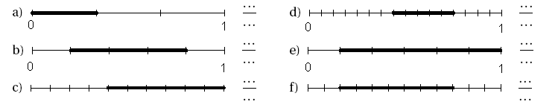
Entraînement 2 Représente en noire la fraction de la longueur donnée à droite

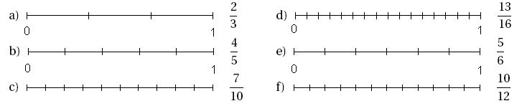
Entraînement 3 Quelle fraction représente la partie en gris

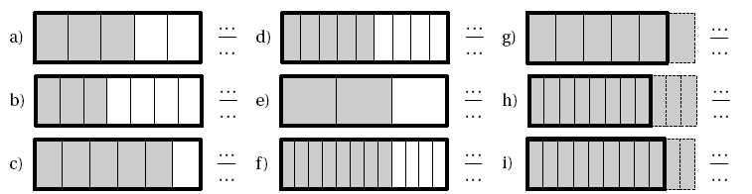
Entraînement 4 Représente en noir la fraction donnée à droite

